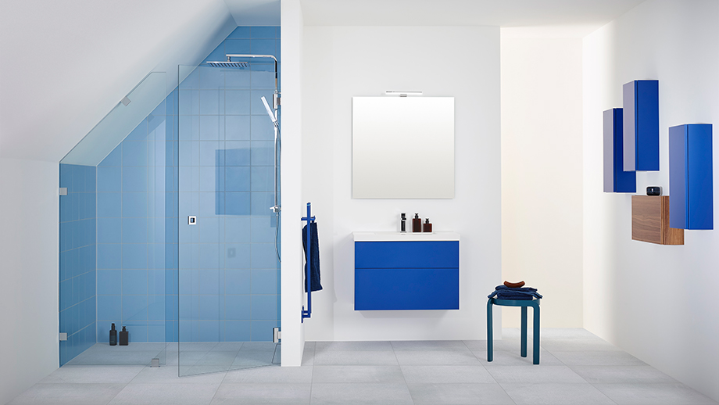

**BADEROM MED DUSJNISJE I VÅRENS FARGE OG MED SKREDDERSYDDE DUSJVEGGER**

**Når våren nærmer seg, pleier vi å se innslag av grønn og jordnær innredning, men trendene for våren 2015 består, i følge innredningsmagasinene, av et hav av blå nyanser. Drømmer du også om et bad i blått og hvitt eller heller du mer over til lilla? Uansett hvilke farger du har i kikkerten, vil vi tipse deg om at det er fullt mulig å få din Line håndkletørker lakkert i akkurat den fargen.**

Ja, du kan faktisk få din [ARC 30 Line håndkletørker](http://www.inr.se/no/produkter/handkletorkere/arc-30-line-handkletorker/) i hvilken farge som helst, fra den omfattende RAL/NCS-skalaen. (Ikke høyglans). Her er også baderomsmøblene fra [Aspen](http://www.aspenbad.no/) lakkert i eksakt samme farge (NCS S3560-R80B). For deg som foretrekker den mer tradisjonelle fargeskalaen, finnes møblene selvfølgelig også i utførelsene hvit, eik og svart eik – med eller uten rammespeil.

Den skråkappede dusjveggen i nisjen heter [ARC Modell 4](http://www.inr.se/no/produkter/dusjer/arc-modell-4/), og ses her i klart glass, som sammen med de lyseblå flisene skaper en fresh og innbydende dusjavlukke, som raskt fører tankene til kyst og sjøsprøyt.

Les gjerne mer om [skråkapping av dusjvegg](http://www.inr.se/no/tips-baderom/maltilpasning/skrakutting-dusj/) – hvilket er en tjeneste som inngår i grunnprisen til de fleste av våre dusjmodeller – og som ikke koster noe ekstra.

Last gjerne ned høyoppløste bilder på picasaweb.google.com/inrbadrum

Finn din nærmeste INR-forhandler på [www.inr.no](http://www.inr.no)

**For mer informasjon vennligst kontakt:**

Petter Kvernstrøm, Adm. dir., Tel. 902 96 020, mail [petter.kvernstrom@inr.no](mailto:petter.kvernstrom@inr.no)